Der erfolgreiche Weg zu öko-intelligenten Produkten
Firmen sind überzeugt von der neuen ECODESIGN Toolbox

Die Präsentation der neuen ECODESIGN Toolbox, im Rahmen der Eco-X Konferenz, stieß auf großes Interesse. Die innovative ECODESIGN Toolbox vereint Werkzeuge zur nachhaltigen Produktentwicklung und führt Unternehmen in sechs Schritten zur Gestaltung öko-intelligenter Produkte. Im Rahmen eines Projektes der Programmlinie Fabrik der Zukunft wurde gemeinsam mit drei Industriepartnern anhand von konkreten Produktinnovationen gezeigt, welche Vorteile eine nachhaltige Produktentwicklung nicht nur für ein verbessertes Produkt, sondern für das gesamte Unternehmen bringt. Die Ergebnisse haben die beteiligten Firmen mehr als überzeugt und laden ein, die Möglichkeiten der neuen ECODESIGN Toolbox weiter auszuschöpfen.

Die neue ECODESIGN Toolbox wurde im Rahmen eines Forschungsprojektes entwickelt, welches im Rahmen der durch die Forschungsförderungsgesellschaft (FFG) abgewickelten Programmlinie Fabrik der Zukunft des Technologieministeriums (BMVIT) gefördert wurde. Gemeinsam mit den Industriepartnern PHILIPS Speech Processing, ENGEL Maschinenbau GmbH und ABATEC Electronic AG konnten im Zuge dieses Forschungsprojekts beispielhafte Produktkonzepte für ein Diktiergerät, eine Spritzgußmaschine und einen Golf Swing Analyser erarbeitet werden. Das Projektteam umfasste neben den genannten Unternehmen die TU Wien - Forschungsbereich ECODESIGN, die Profactor Produktionsforschungs GmbH und KERP Consulting.

Ergebnisse
Die Ergebnisse aus diesem Projekt zeigen beeindruckende Vorteile, nicht nur für die Umwelt sondern auch für die entwickelten Produkte und das gesamte Unternehmen. Beispielsweise konnte der Stromverbrauch des Diktiergerätes durch den Einsatz von energieeffizienten Bauteilen um 35% gesenkt werden. Durch Funktionsintegration und Reduktion der Teilevielfalt wird nicht nur die für Elektro- und Elektronikaltgeräte geforderte Demontage und Rezyklierung ermöglicht, sondern konnten die Montage- und Prüfkosten deutlich gesenkt werden.
Am Beispiel Golf Swing Analyser konnte gezeigt werden, wie die Umweltsicht bereits während der Entwicklungsphase integriert werden kann und mehr Spielraum für richtungssichere Entscheidungen bietet z. b. unterschiedliche Prinzipien der Energieversorgung oder Reduktion des Materialeinsatzes.
Der Großteil des Energieverbrauchs der Spritzgußmaschine liegt in deren Nutzungsphase, Verbesserungsmaßnahmen erzielen hier die größten Einsparungseffekte wie z. B. Steigerung des Wirkungsgrades der Plastifiziereinheit um bis zu 40 % oder durch Förderung einer energieeffizienten Fahrweise der Maschine.
Für die Firmenpartner liegen neben den bereits realisierten Verbesserungen eine strukturierte Datenbasis sowie Produktionskennzahlen vor, die in Zukunft gemeinsam mit den Tools in der Produktentwicklung eingesetzt werden können.

„Die beteiligten Firmen waren mehr als überzeugt von den Ergebnissen und wollen die Möglichkeiten der neuen ECODESIGN Toolbox auf jeden Fall weiter ausschöpfen“, sagt Prof.. Wolfgang Wimmer, Projektleiter von der TU Wien.

6 Schritte zur Gestaltung umweltgerechter Produkte
Die ECODESIGN Toolbox vereint Werkzeuge zur nachhaltigen Produktentwicklung und führt Unternehmen in sechs Schritten zur Gestaltung umweltgerechter Produkte und zur ganzheitlichen Betrachtung der Produktionsprozesse. Zielgerichtet können mit Hilfe der Tools produkt- und prozessbezogene Verbesserungsmaßnahmen identifiziert werden. Aufbauend auf den Ergebnissen einer Umweltanalyse über den gesamten Lebenszyklus, der produktbezogenen Stakeholderanforderungen und der Prozessanalyse werden mit Hilfe der ECODESIGN Toolbox Verbesserungsstrategien für die Produkt- und Prozessoptimierung abgeleitet und konkrete Umsetzungsideen für ein Green Product Concept formuliert. Nähere Informationen zum Projekt ECODESIGN Toolbox finden sie unter http://www.fabrikderzukunft.at/results.html/id4793 bzw. unter http://www.ecodesign.at/toolbox/index.de.html

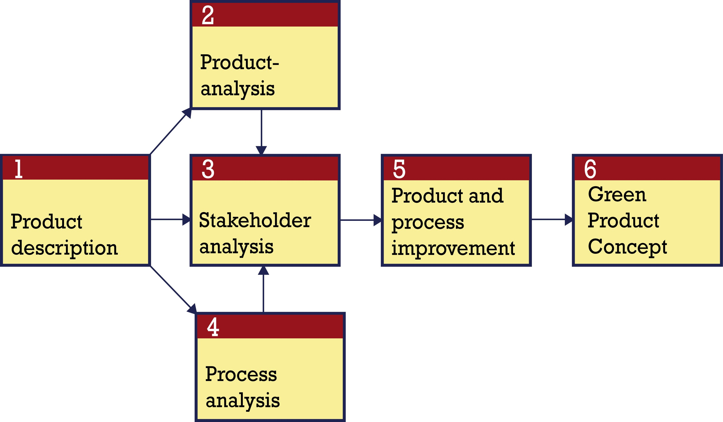

Abb. 1: ECODESIGN Toolbox in sechs Schritten

Der systematische Ansatz der ECODESIGN Toolbox fungiert als Innovationsmotor, zeigt ungenützte Optimierungspotentiale hinsichtlich Ressourceneinsparung, Funktionalität, Kosteneinsparung, Verringerung des Abfall- und Emissionsaufkommens und Reduktion des Energieverbrauchs auf.
Präsentation der ECODESIGN Toolbox
Die neu entwickelten öko-intelligenten Produktkonzepte werden in zwei kostenfrei zugänglichen Workshops präsentiert. Der erste Termin fand bereits im Rahmen der Eco-X Konferenz for Sustainable Recycling Management and Recycling Network Centrope (www.eco-x.at) am 11. Mai 2007 im Tech Gate Vienna statt.

Eine weitere Demonstrationsveranstaltung findet am 19. Juni 2007 von 14:00 bis 17:00 bei der Firma ABATEC Electronic AG in Regau, OÖ statt, zu der die Projektpartner herzlich einladen.
http://www.ecodesign.at/downloads/Einladung_Workshop_Toolbox.pdf

Ort der Demonstrationsveranstaltung am 19. Juni 07:
Abatec Regau: www.abatec-ag.com
Oberregauer Straße 48, A-4844 Regau

Das Projekteam der Ecodesign-Toolbox:
Technische Universität Wien, Institut für Konstruktionswissenschaften, Forschungsbereich ECODESIGN
Profactor Produktionsforschungs GmbH
KERP Consulting
ENGEL Austria GmbH - Spritzgußmaschine
PHILIPS Speech Processing – Diktiergerät
Abatec Electronic AG - Golf Swing Analyser

Die Programmlinie „Fabrik der Zukunft“
Die Programmlinie „Fabrik der Zukunft“ des Bundesministeriums für Verkehr, Innovation und Technologie startete im Jahr 2000 als Teil des Impulsprogramms Nachhaltig Wirtschaften. Ziel der Programmlinie ist es wichtige Impulse für die Entwicklung innovativer und ressourceneffizienter Produktionsprozesse und Technologien sowie für die Nutzung nachwachsender Rohstoffe zu setzen.

Seit dem Start der Programmlinie „Fabrik der Zukunft“ wurden in bisher vier Ausschreibungen 142 Projekte mit einem Volumen von 18 Mio. Euro finanziert. Auch in den kommenden Ausschreibungen sollen vor allem Projekte realisiert werden, die zu Demonstrations- und Vorzeigeprojekten in Form von beispielhaften Produkten, Produktionsprozessen und Demonstrationsbetrieben weiterentwickelt werden können. Nähere Informationen zur Programmlinie finden sie unter http://www.fabrikderzukunft.at.

Rückfragehinweis:

DI Maria Huber ( Koordinatorin des Projektes ECODESIGN Toolbox)
Institut für Konstruktionswissenschaften und technische Logistik
Umweltgerechte Produktgestaltung / ECODESIGN
Getreidemarkt 9, 1060 Wien
Tel: ++43/1/58801/30751; Fax: ++43/1/58801/30799
E-mail: huber@ecodesign.at
www.ecodesign.at

Karin Sudra (ExpertInnengruppe Fabrik der Zukunft)
Österreichische Gesellschaft für Umwelt und Technik – ÖGUT
Austrian Society for Environment and Technology
1020 Wien, Hollandstraße 10/46, T: +43.1.315 63 93-29
E-mail: karin-sudra@oegut.at, www.oegut.at
www.fabrikderzukunft.at

